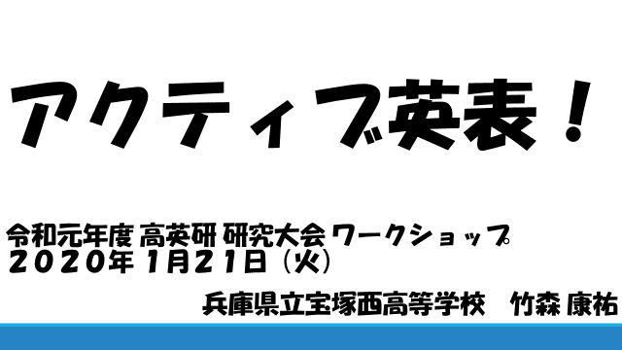

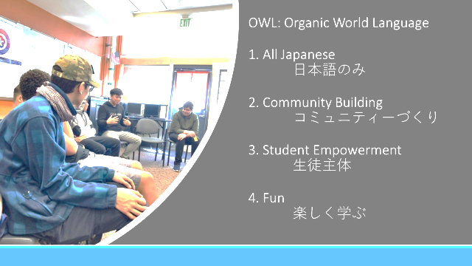
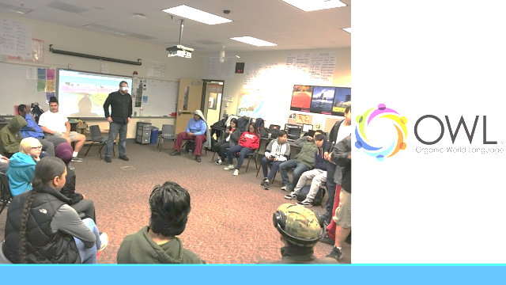

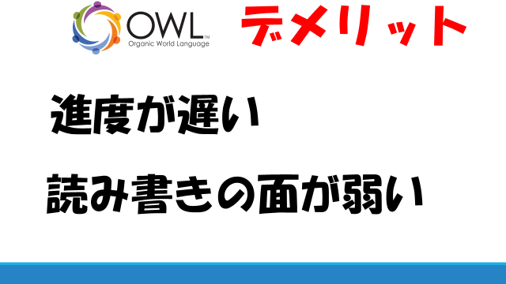
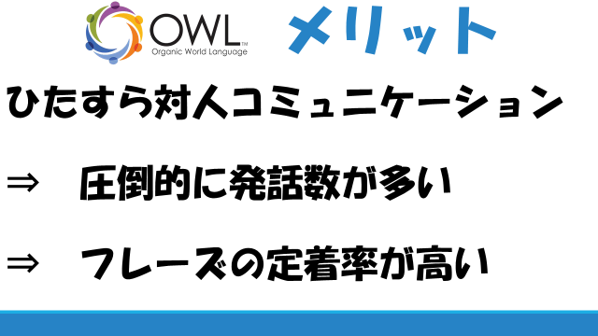

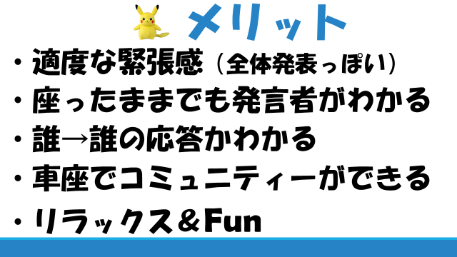
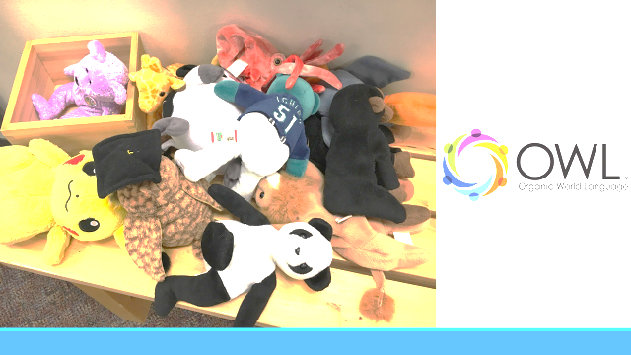

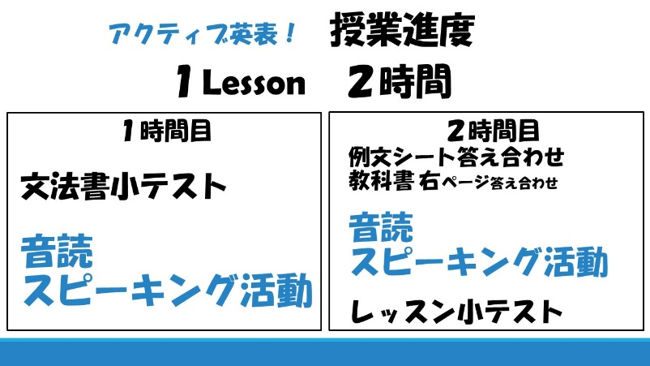
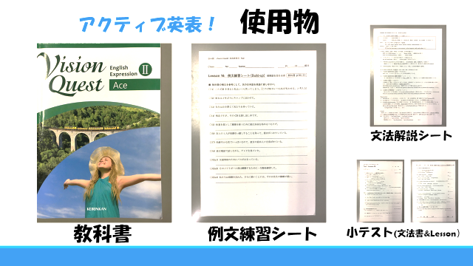

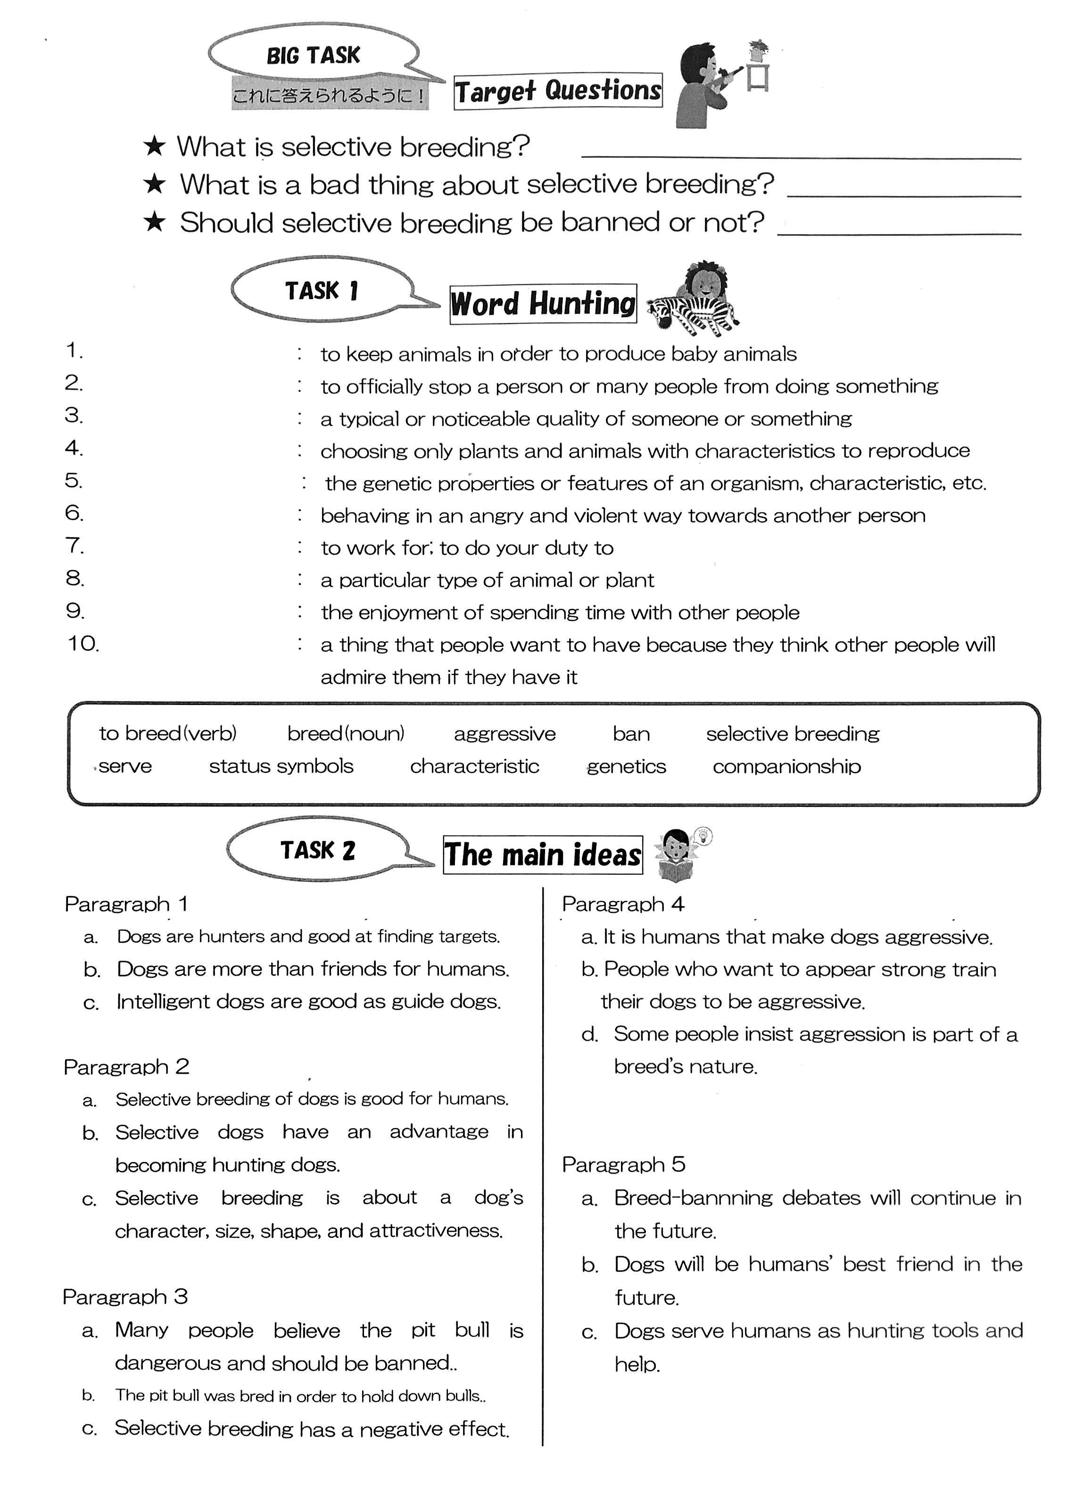
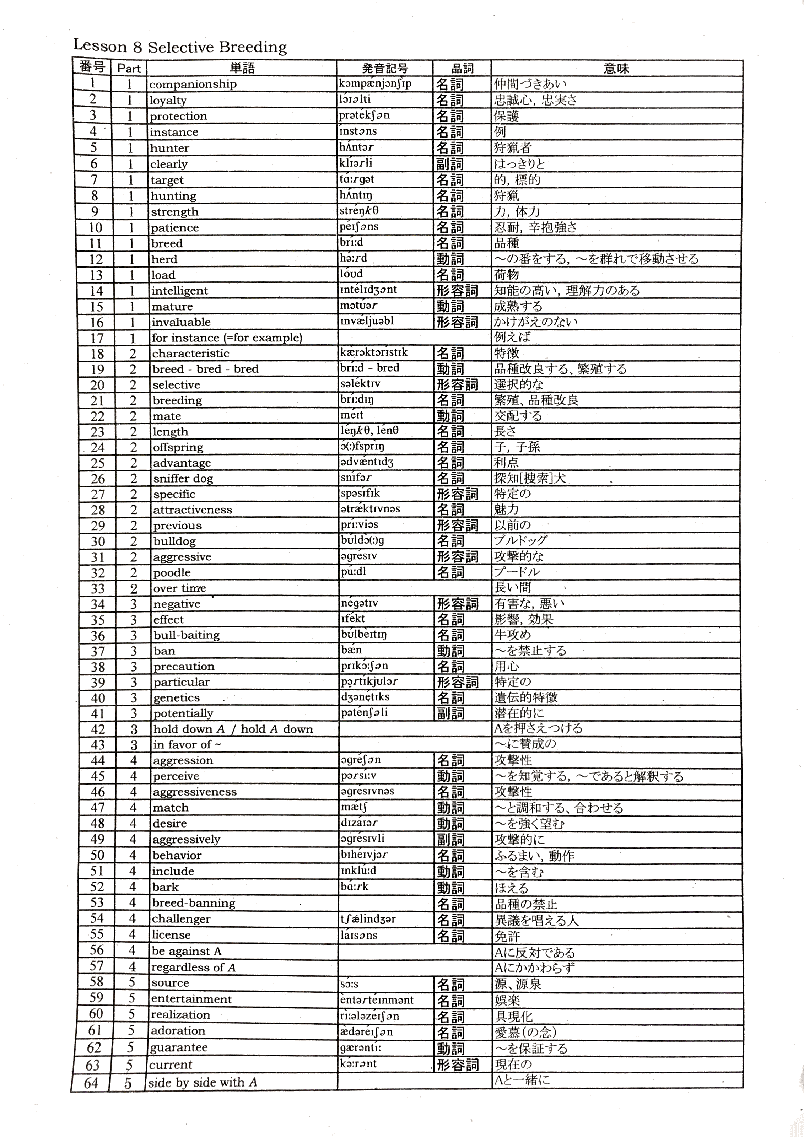
Com II
おまけe
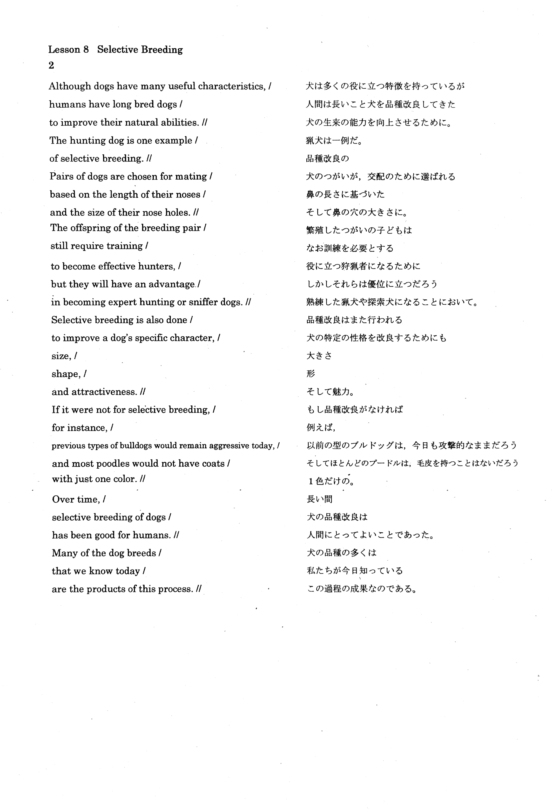

↑語彙 ｻｲﾄﾗ→
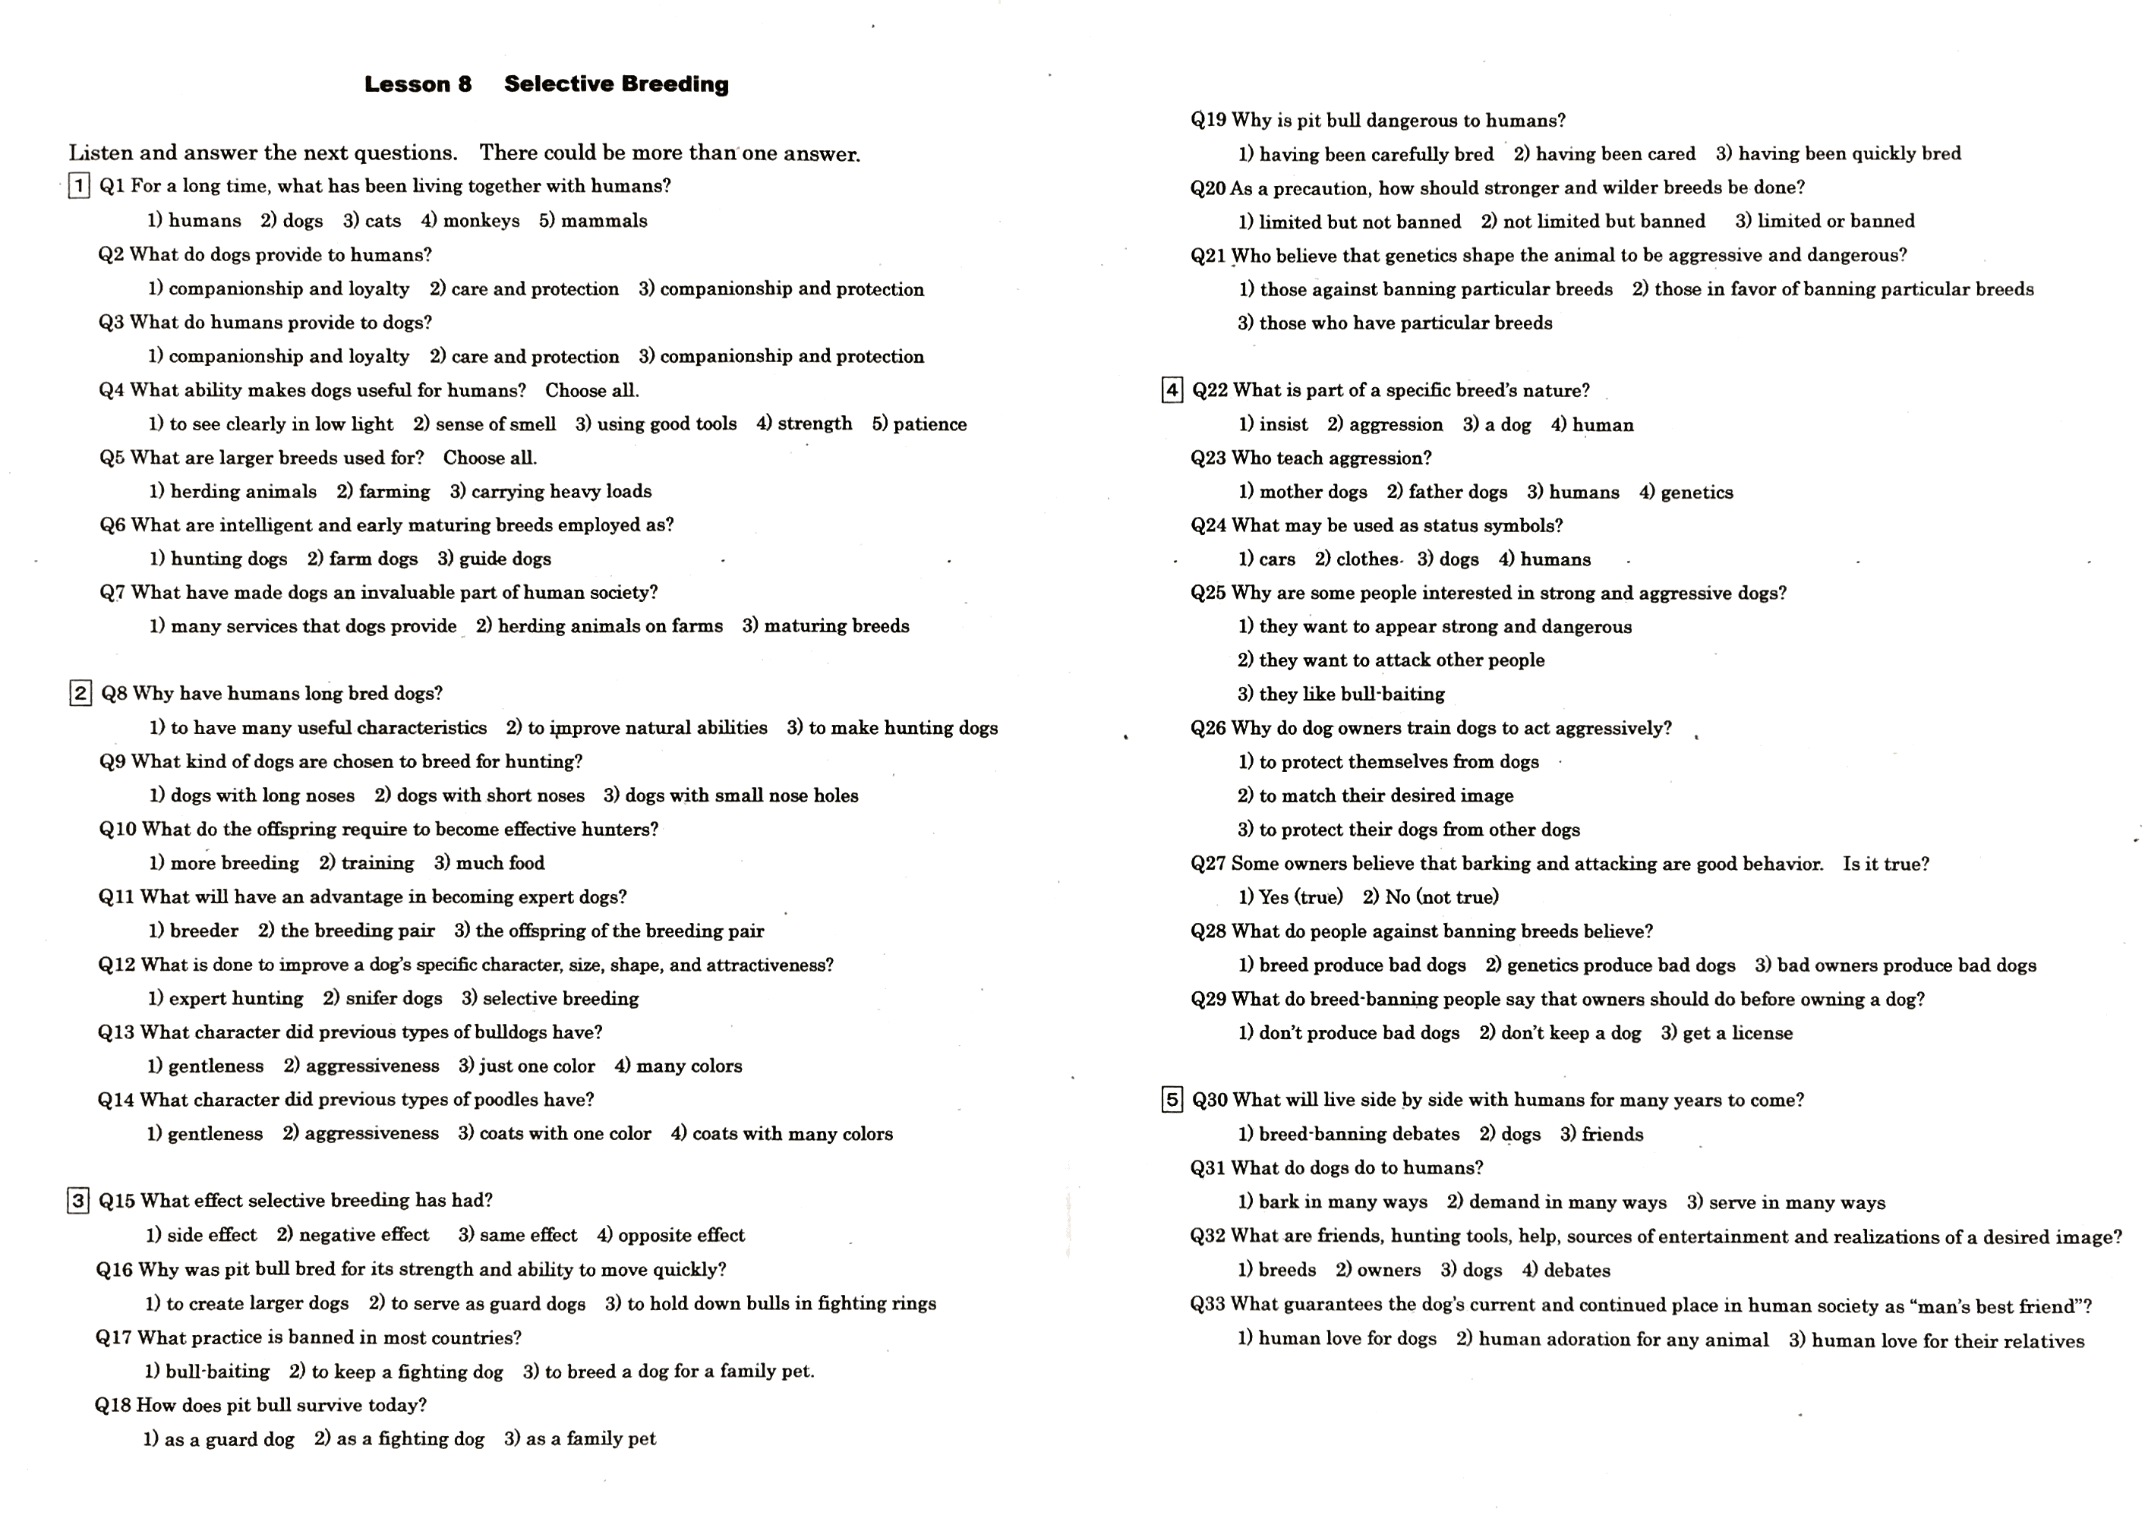
↓QAシート（三択or四択）

↑Task1&Task2シート
2,３時間目初めは語彙（ペア）
4,5時間目初めは英問英答クイズ。全員立って教員の英問に英答。答えた生徒は縦横斜を選びその１列は座る。残れば罰ｹﾞｰﾑ！

語彙
１時間目 導入 ：教科書写真で内容を推測。ﾍﾟｱ,ｸﾞﾙｰﾌﾟ,ｸﾗｽ等でｼｪｱ
語彙 ：英表①～④の要領で行い、ペアで出し合う
Task1 ： ﾘﾃﾘﾝｸﾞで使えそうなｷｰﾜｰﾄﾞを10個選んでおく。個人→ペアで相談→答え合わせ
大意
２時間目 Task2 ： 段落の大意を問う三択。ﾘｽﾆﾝｸﾞ→聞きつつ読む→個人→ﾍﾟｱ→答え合わせ を各段落
どこが主題文でどこが例・理由か ＆ 文章全体の展開 の押さえ方を示す
３時間目 QAシート（＆音読） ： 既に大意は分かっているので例や理由など細かい話を見ていくだけ
内容
４時間目 QAシート（＆音読） 例・理由の展開・押さえ方を示す。訳読や文ごとの読解はせずｻｲﾄﾗｼｰﾄを配るのみ
ﾘｽﾆﾝｸﾞ→聞きながら読む→個人→４人で相談(机向けあう)→ヒントを出す
→ｻｲﾄﾗｼｰﾄを配り４人で相談→答え合わせ→音読 を各段落繰り返す
暗唱
５時間目 ワーク 音読練習 ： ﾜｰｸ問題をして答え合わせ。暗唱テストの音読練習（英表①～⑤の要領）
６時間目 暗唱テスト（ワーク、教科書問題） ：1人1分ｻｲﾄﾗｼｰﾄ日本語を見て暗唱。ｻｲﾄﾗｼｰﾄの行数が得点で15点以下再ﾃｽﾄ。他生徒は練習or問題→残れば宿題
問題
７時間目 答え合わせ リテリング ： ワーク・教科書問題答え合わせ。教科書写真とTask1のキーワー
活動
ドを使ってリテリング。ペア、グループ、クラスなどでシェア
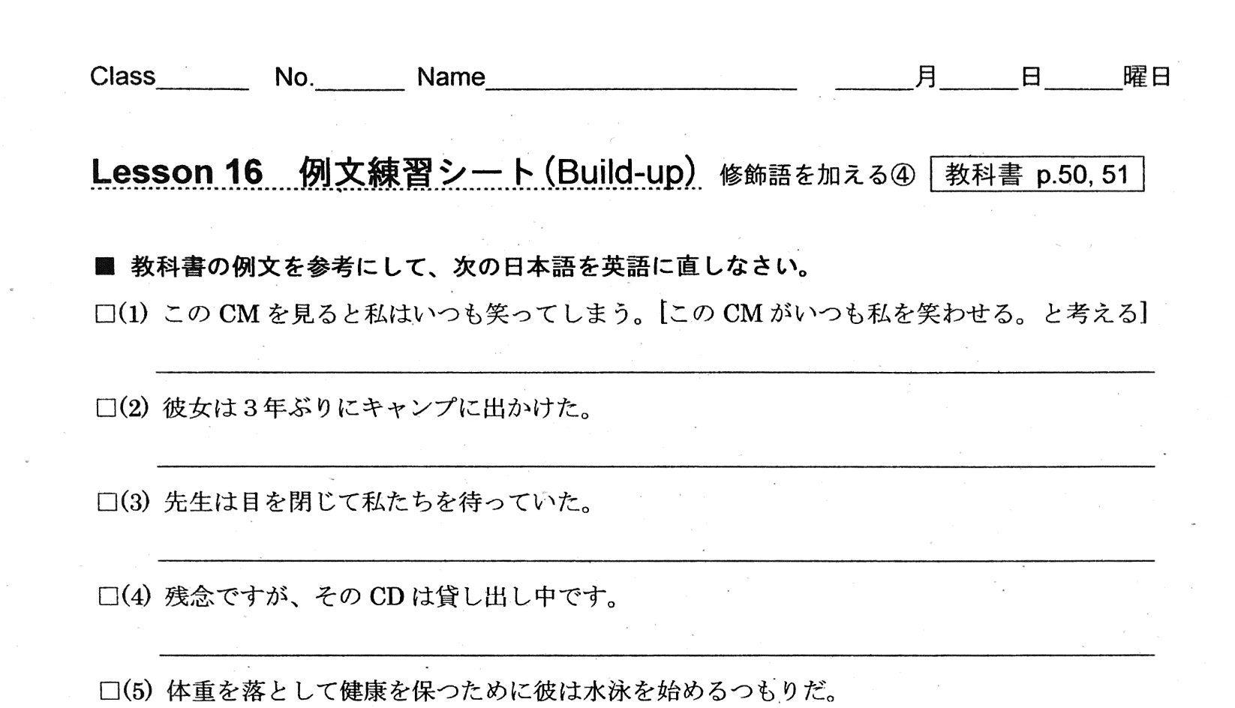
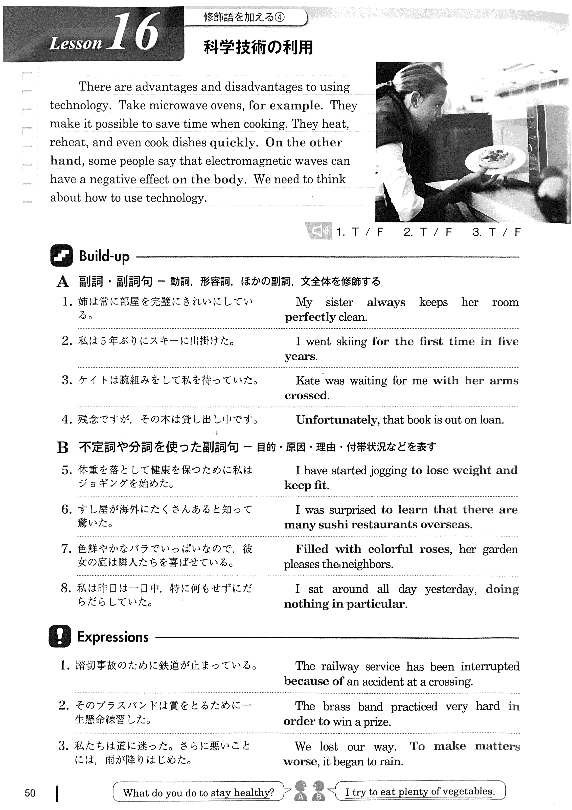
英表 Activity Procedure

音を入れる
- 例文を２回ずつリピート
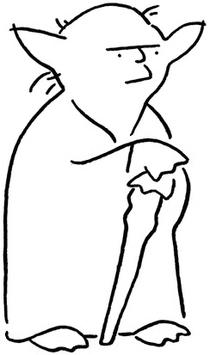

- 個人で高速で読んで座る

意味を入れる
- 簡単な解説

- Read & Look up & Say

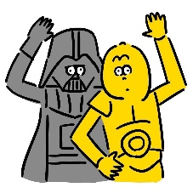
- ペアで2文ずつ出題し合う
(出題者は英文を言ってから日本語)

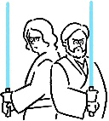
使う
- グループでspeaking
（教師が日本語を言う）

- 例文シートでwriting

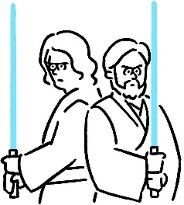
※実際はセクション(教科書左ABC)ごとに①～⑥をしてから⑦。⑦と教科書右ページが宿題→次回答え合わせ

